Инструкция по оплате услуг ПАО «Севкавказэнерго»
в системе Сбербанк Онлайн

- Зайдите на сайт www.sberbank.ru
- Перейдите по ссылке, нажав кнопку «Вход»

В случае если Вы используете Сбербанк Онлайн впервые, необходимо зарегистрироваться.
Для успешной регистрации Вам потребуется банковская карта и телефон, на который подключена услуга Мобильный банк:

- Для входа в систему Сбербанк Онлайн необходимо ввести идентификатор или логин, а также постоянный пароль клиента

- Далее необходимо подтвердить вход путем ввода одноразового пароля, полученного одним из предлагаемых способов:
1) посредством смс-сообщения 2) через устройства самообслуживания Сбербанка России

- В главном меню выберите раздел «Платежи и переводы»
- В разделе «ЖКХ и домашний телефон» перейдите по ссылке «Электроэнергия» и выберите «Севкавказэнерго»
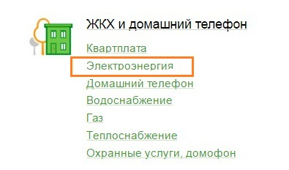
- Выберите карту списания денежных средств. Укажите платежный код абонента и нажмите на кнопку «Продолжить»
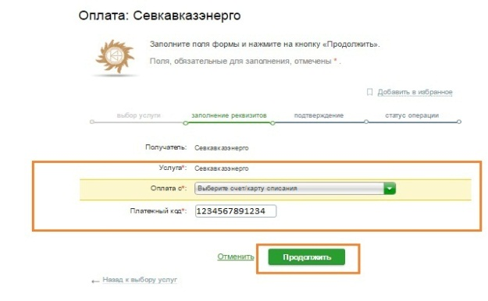
- Заполните поля формы и нажмите на кнопку «Продолжить». При необходимости скорректируйте сумму платежа, повторно нажмите на кнопку «Продолжить»
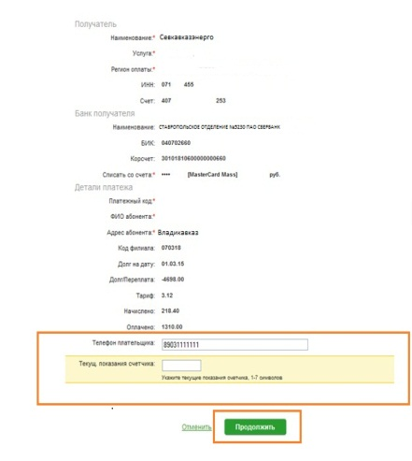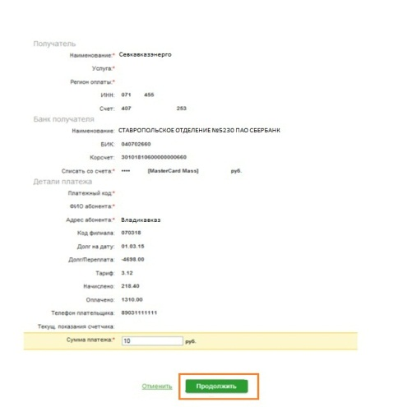

- Внимательно проверьте реквизиты платежа. После этого подтвердите операцию SMS-паролем или паролем с чека

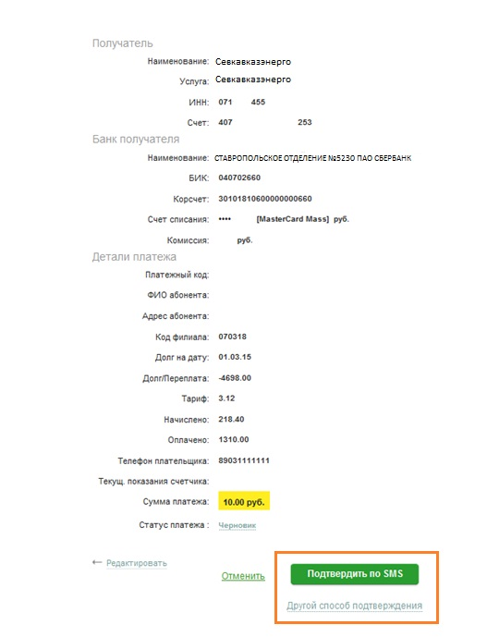
- Введите смс-пароль или пароль с чека для подтверждения операции. Нажмите «Подтвердить». Далее Вы можете посмотреть статус платежа. Также отследить ход выполнения операции можно в «Истории операций»

